《Sbox》产品方案设计
宋雅诗20172132014
胡倩溶20172132059
- 实施可行性报告

  - 行业市场分析

现代人因为工作、生活、交际、家庭等原因常常感觉压力较大。他们有许多需要倾诉的情感，由于较强的自我保护意识，他们大多不希望自己的心声被别人知道。这导致了日渐增大的压力与渴望倾诉的欲望之间产生了不可调节的矛盾。
树洞类app可以提供给他们一个释放内心情感的出口，同时增进他们与这个世界的交流。将自己的不愉快倾诉出来是最能让人释怀的一种方式，虽然有人不喜欢“树洞”，但是这并不妨碍众多的人在“树洞”里留下自己的秘密，如此来减少自己的心理压力也不失为一种好的方式。目前，大家对树洞app的需求是客观的。
在有巨大需求的前提下，树洞app收到了很多人的喜爱，市面上出现了不同风格的树洞app。但同时值得注意的是，树洞的发展并没有想象中的大势。

  - 竞争对手或同类产品分析：松果倾诉

      - 产品简介：
松果倾诉是一款手机情感交流服务软件，生活遇到的婚姻、家庭、情感、事业、职场、亲子、朋友间的各种压力和痛苦，都可以在松果倾诉得到很好的开解和指导，把你想说的通过语音或文字形式告诉我们，让你从情绪低谷从新走出来，面对快乐人生。

      - 发展情况：
        - 2016年09月15日，南方都市报发布《专门和陌生人说话的人》，表达网络倾听者盛行时代，松果倾诉已拥有用户超60万。
        - 2017年08月29日，艾媒网发布《2017上半年中国精神类服务电商市场研究报告》，报告中将松果倾诉APP作为典型案例着重分析强调，倾诉咨询的精神类服务电商市场潜力巨大。
        - 2018年12月，松果倾诉App完成了第三轮(A+轮)融资，融资近 1 亿元人民币。

  - 自身条件分析

    - 软件概念新颖：
Sbox采用“盒子”与“收藏品”的概念。用户将自己想要表达的内心世界通过“收藏品”为载体放入“盒子”中。
这实际上是一种归纳、总结、重省自己内心的一个过程。“盒子”不只是一个存放物品的地址，同时也是用户内心的体现，

    - 创新界面：
不同与传统树洞app的形式，Sbox将用户输入的数据以不同的载体展现出来。例如，当用户输入心情，而心情便签变成一只千纸鹤存放入用户盒子中时，用户会得到不同的体验。
用户界面将采用原创绘图，给用户带来极致视觉体验。

    - 用户互动：
不同用户之间可以交换或赠送自己盒子中的“藏品”，分享自己的心情。Sbox希望打造一个世界，能让所有人的珍藏都被爱惜。

- 产品定位及目标

  - 用户群分析：
Sbox是一个树洞型app，它的面向对象是有倾诉需求、渴望向外界表达自己的思想、希望向他人分享的人群。同时，Sbox是一个充满奇异概念的app，它会用新奇的概念，美观的界面吸引猎奇的年轻群体。

  - 目标：
我们期望，Sbox可以成为受欢迎的树洞app。使用者可以在使用过程中得到满意的体验，找到更好的自己。开发者通过更新界面、皮肤等保持app的活跃和创新，给Sbox注入源源不断的生命。

- 产品内容总策划

  - 应用流程规划：
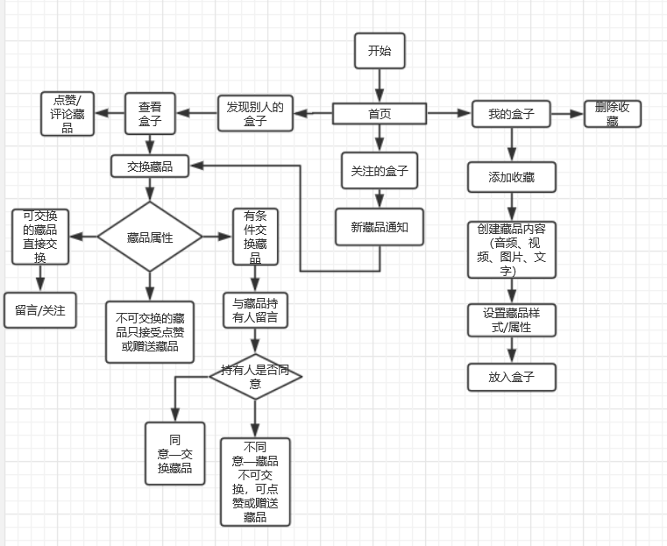

  - 设计

    - 藏品设计
      - 概念：“藏品”是用户分享的内容的载体。
      - 形式：“藏品”以传统的收藏品形式出现，用户在商店中选择藏品的样式，将内容包装在“藏品”中。

    - 盒子设计
      - 概念：“盒子”是存放藏品的界面，是用户内心世界的体现。
      - 形式：“盒子”是app的主界面，用户可以在商店中心选择盒子的样式与装扮盒子。

    - 用户界面设计
      - 我的盒子界面：
        - 一个打开的盒子漂浮在黑暗星空背景中
      - 发现盒子界面：
        - 每个盒子化为宇宙中的发光体，用户在穿越盒子宇宙的界面中点击盒子。
      - 关注盒子界面：
        - 按照时间顺序罗列出关注盒子的新藏品。

  - 开发日程表：

    - 撰写设计方案：2019.10.5-2019.10.15
    - 界面设计：2019.10.16-2019.11.31
    - 功能设计：2019.11.01-2019.11.30
    - 测试及完善：2019.12.01-2019.12.25

- 技术解决方案

  - Android Studio开发app
  - Java语言
  - 使用mySQL数据库存储信息
  - 使用画图软件完成界面的原创设计

- 推广方案

  - 第一阶段：
    - 尽可能在同学范围内测试软件使用情况。
    - 邀请新用户即可获得商店商品奖励，吸引更多的同学加入app。
  - 第二阶段：
    - 通过学校公众号、学校广播站等校内媒体进行宣传。
    - 在校道进行摆摊宣传。
  - 第三阶段：
    - 通过社交媒体网站进行宣传，如微博、b站、小红书等。

- 运营规划书：

  - Sbox下载免费。
  - 部分个性化设计需要用户付费购买
  - 定期推出周边产品
  - 定期收集用户反馈，根据用户反馈更新app。

